<a name="top"></a>

Создание VPN посредством Powershell с автоматическим добавлением статических маршрутов
Экспорт в PDF
Дата создания: 2023/10/10 14:38 (C) mihanik
<a href='javascript:history.back();'><img src=/lib/exe/fetch.php/level_up.png height=35 width=50></a>

Дано
- ПК под управлением ОС Windows.
- На ПК работает пользователь без прав администратора.
- VPN-шлюз (L2TP с IPSec).
- За VPN-шлюзом находится локальная сеть, к которой нужно получить доступ посредством VPN.
- Использовать основной шлюз в удаленной сети VPN нельзя по разным причинам.

Надо
- Создать VPN-подключение для доступа к локальной сети, которая находится за шлюзом VPN.
- Статические маршруты к удалённой сети должны автоматически добавляться при включении VPN.
- Статические маршруты к удалённой сети должны автоматически удаляться при отключении VPN.
- Пользователю давать права администратора нельзя.

Решение
 | Предположим, что  - за VPN находится сеть 10.78.50.0/24  - имя VPN-подключения - myvpn  - адрес VPN-сервера - vpn.server.ru  - PreSharedKey - Str0ngPassw0rd

Шаг 1.
Открываем PowerShell с правами администратора.
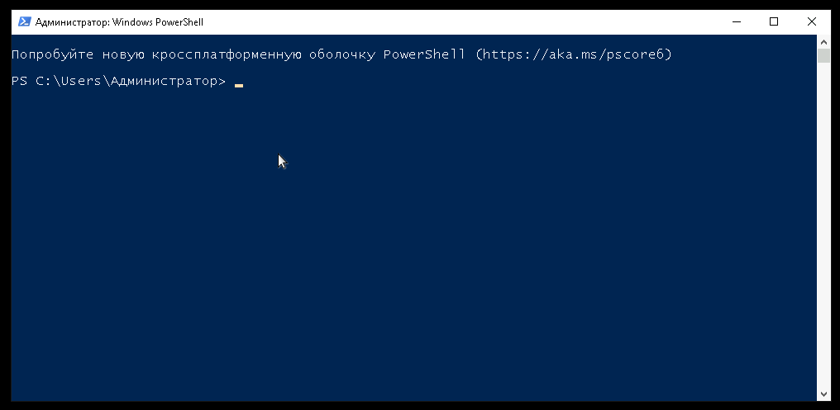

Шаг 2.
Создадим VPN-подключение.
Add-VpnConnection -Name "myvpn" -ServerAddress "vpn.server.ru" -TunnelType L2TP -L2tpPsk "Str0ngPassw0rd" -RememberCredential -SplitTunneling -AllUserConnection -Force -PassThru
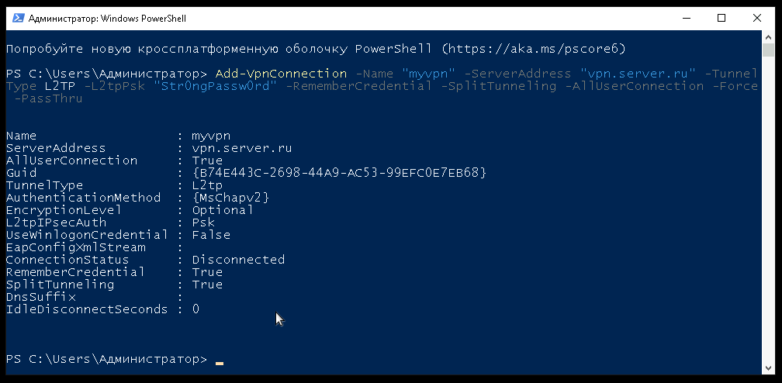

Шаг 3.
Настроим автоматическое подключение/отключение статических маршрутов к удалённой локальной сети при подключении/отключении VPN.
Add-VpnConnectionRoute -ConnectionName "myvpn" -DestinationPrefix 10.78.50.0/24 –PassThru
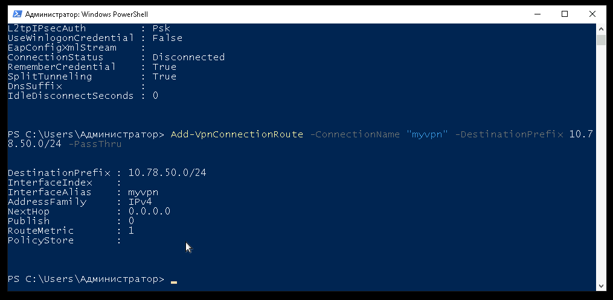

Шаг 4.
Пользователь может подключаться к VPN.
 | Важно!  При первом подключении будет запрошен логин и пароль от VPN.  Впоследствии логин и пароль запрашиваться не будет, т.к. в свойствах подключения указано, что логин и пароль нужно сохранять.

Ссылки
- https://learn.microsoft.com/en-us/powershell/module/vpnclient/add-vpnconnection?view=windowsserver2022-ps
- https://learn.microsoft.com/en-us/powershell/module/vpnclient/add-vpnconnectionroute?view=windowsserver2022-ps
- https://winitpro.ru/index.php/2021/04/06/dobavlenie-staticheskogo-marshruta-posle-podklyucheniya-k-vpn/
Наверх
В моей WIKI постоянно ведётся какая-то работа со статьями.
Если у вас возникли вопросы или замечания,
можете их отправлять на почту support@mihanik.net

